组装后成品与原料数量异常：BOM、组装单及库存口径核对｜云上订货系统

先把数量异常定位到同一原组装单
组装后发现成品偏少、原料扣多或两侧数量对不上，先暂停重复提交、领料与入库。由经办人在PC管理端仓库的组装单列表按原单号找到详情，核成品规格、计划数量、单位、供应商和单据状态，再查看BOM汇总、BOM出库与成品入库记录。保留原组装号及每张关联出入库号，不拿名称相近的另一批作比较，也不把供应商字段当采购入库已经完成。
判断异常先说明对哪一类数有疑问：计划组装数、原料需求、原料已审核出库数、成品在入数、成品已入数，还是此刻库存。保存配方不改变两侧库存，保存待提交组装单也不代表已领料；原料可能整单出库，成品随后分批验收，两个业务时点不同。原料减少而成品尚未增加，需要先查这段作业过程，不能立即给成品做一笔其他入库填平。
原单详情的待提交、BOM待出库、待入库、已完成与已作废分别说明处理位置。组装单进入待入库后，还要逐批查成品入库状态；纸面作业说完成与系统全部已入不是同一结果。若原单来自订货单，继续保存原订单号及规格关联，核是否已有非作废组装记录，不能为同一订货需求另开一张组装单来试验。
现场人员提供实际领料、退料、成品完工与验收记录，仓库人员提供原仓和查询时点。先确定数量差异发生在需求计算、原料审核、成品审核还是现存汇总，再进入相应环节。同一组装号但成品规格、原料规格或仓库不一致，应先纠正查询对象；没有找到对应原记录前，不删除组装单，也不直接改库存数字。
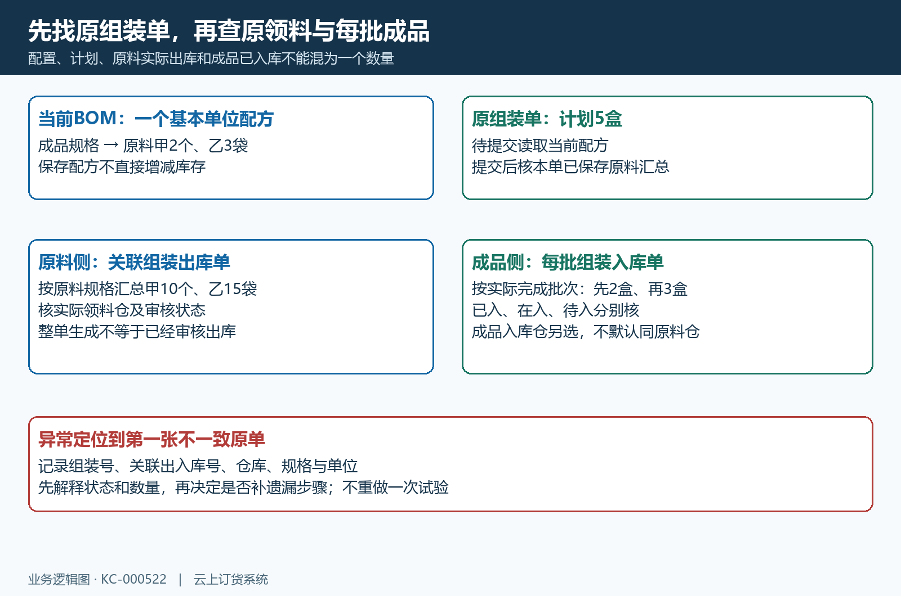
图1：当前配方、原组装计划、原料领出与成品入库各查原对象；原料和成品可用不同仓。

用原单汇总核配方比例规格与单位
BOM按一个成品基本单位填写原料用量，本次组装数量在组装单中填写，两者只相乘一次。条件例子：标准盒每盒需要原料甲二个、乙三袋，计划五盒，对应甲十个、乙十五袋。若把本次十个和十五袋误填进单盒配方，再生成五盒计划，需求会被放大；核到这一点时保留原清单及提交时间，不能直接修改已入成品数掩盖领料问题。
有包装单位时，把原计划单位换算为成品基本单位后，再与单件配方用量核。原料也按自己的规格和基本单位查，不把一箱甲与一个甲当同数，不把乙的袋数并进甲的件数。标准盒与加量盒独立核配方，不能认为名称相近或应用了同一配方，系统就会自动按包装名称修正用量。数量小数精度也应保留原行实际值，不先取整再推断库存误差。
同单多个成品共享同一原料规格时，查合并汇总。例如五盒消耗甲十个，另一个成品两份各用甲一个，全单甲十二个；不要按两个成品界面分别领出两遍汇总十二个。规格编号不同则分别核，不能仅按原料名称合并。提交前修改了计划数量，重新核全部原料需求及单位，不只检查成品总数。
待提交原单会读取当前BOM，提交后使用本单已保存的原料汇总。排查历史领料时，应以原单汇总和关联出库为依据，当前配方可能已用于后来的业务，不能反向套回旧批次。配方被进行中的组装单引用时可能禁止修改，先找到引用的原单和负责人；修改或清空配方既不会撤回旧出库，也不能自动纠正已审核入库。
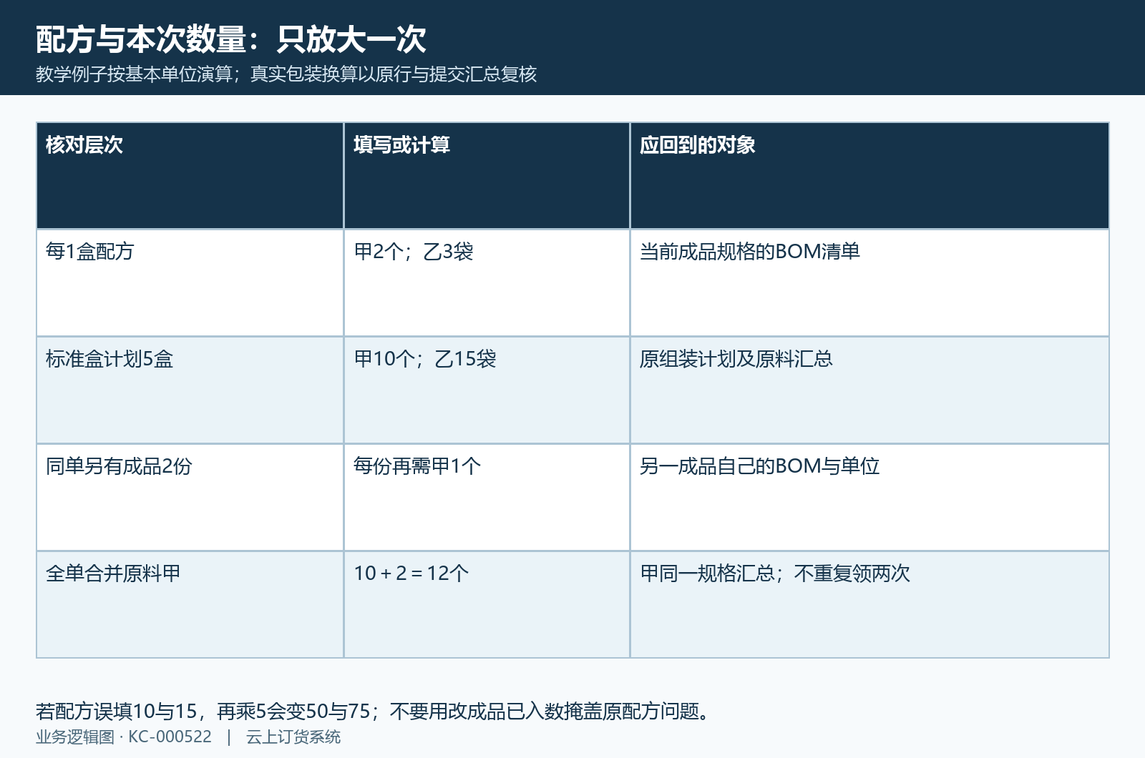
图2：基本单位例子区分单盒用量与五盒需求，另成品共享甲时全单合并十二个，不重复领料。

原料侧核实际领料仓与出库审核
在原单BOM出库标签选择或核已有的出库仓库，逐原料规格比较需求数、本次出库数、单位及该仓库存。组装原料按整张汇总生成并提交关联出库单；清单里的计划数不能当现场只领一部分的凭证。已有非作废出库记录时，先查原记录，不再次生成。需要分次领料的业务，应在实际发起前核合适的计划拆分，不能靠事后重复出库实现。
关联出库单需要审核时，核待审核原单及领料交接，再由有权限人员处理；无需审核的企业流程可能继续自动确认。查看组装单进入待入库、原出库审核人和时间及原料清单，不能只把出库单创建成功当原料已经全部扣账。按钮消失或提示不是BOM待出库时，回原组装单和出库记录看最新阶段，不能把状态拦截解释为允许从成品页补一笔库存。
库存查询必须统一仓库和口径。历史PC库存画面查鲜整鸡，所属仓库未选，行显示全部仓库、系统十一公斤、可用三公斤、采购中二十。这一画面只说明全仓查询与可用、采购中的差异，并不是本篇甲乙原料，也不是五盒组装结果。采购中不能当已收到的可领物料，全仓有数不能保证实际领料仓有同量。
核原料数量偏多时，先比原单汇总与已审核出库清单，再看有没有其他组装、销售、调拨或盘点流水。系统库存与可用库存不同，差额可能来自占用等业务，不能直接认定多扣原料。若实物已领而系统仍待审核，交接未完成的原步骤；若系统已扣但现场未领，保留原出库与实物交接差异，由原仓责任人查明，不用初始化可用量替代真实纠错。
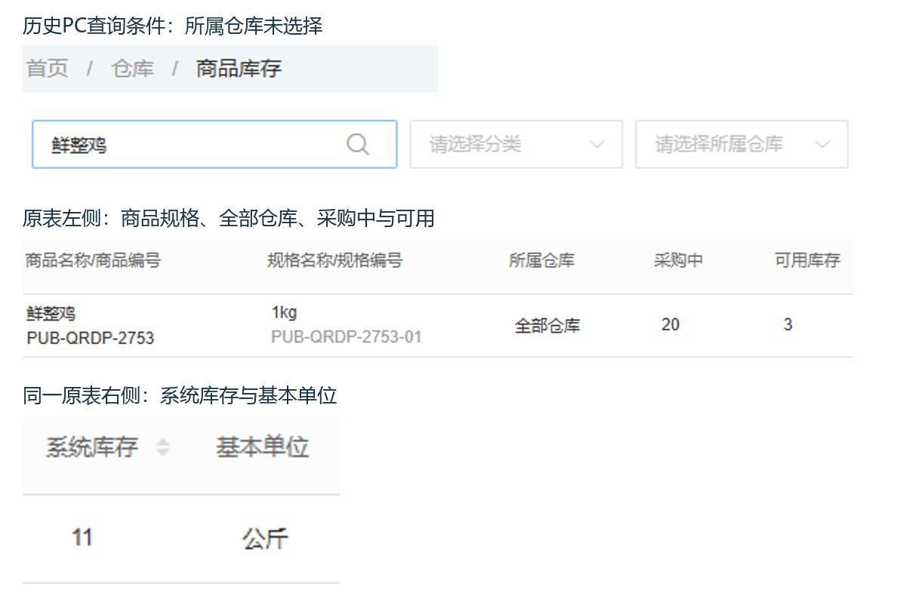
图3：历史PC全仓鲜整鸡系统十一、可用三、采购中二十；仅为口径旁证，不是组装成品或原料结果。

成品侧分开计划在入已入和待入
成品入库标签核实际接收仓，它可以与原料出库仓不同。待入库清单显示数量、已入库、在入库、待入库和本次入库数，待入等于计划减已入再减在入。页面通常把本次预填为待入，应改成已完工并实际交接的数量；一行暂不入填零，全部行没有正数会提示请输入本次入库数。本次正数不能超过当前待入，确认前刷新原单并逐行核上限。
条件例子计划五盒，首批二盒创建并提交入库记录、尚需审核时，原单已入零、在入二、待入三。首批审核后，已入二、在入零、待入三。第二批三盒还待审核时，待入已经零，但已入只有二盒，不能据此宣称全部完成，也不能再创建三盒重复记录；先打开第二批原入库单核审核遗漏。
第二批也审核完成后，五盒已入与计划匹配，才满足该规格完成数量条件。多成品的原单要逐规格核计划与已入全部相等，不能把一行超入与另一行少入抵消，更不能把公斤和盒混合合计当验收。企业设置无需入库审核时可自动确认，是否已经生效仍以原入库记录和原单数量为准，不沿用另一企业截图的审核步骤。
成品已入与当前库存不是同数：原仓期初一盒，两批已入五盒，期间没有其他变化应为六盒；若之后真实销售出库二盒，此刻四盒不代表只组装入了三盒。要列出两批原入库与后续有效流水，保留各自时点。成品已被发出时，不能因现存小于已入就作废原组装或重新入库；先把完工、验收和后续交付分别核清。
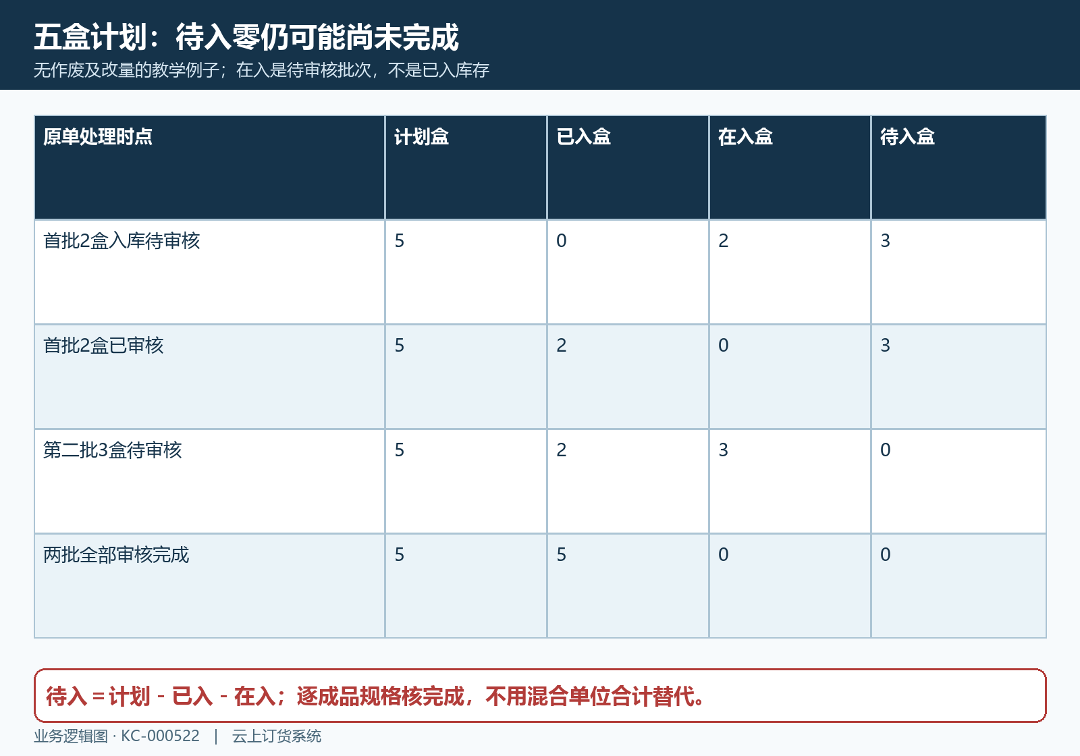
图4：五盒例子二盒与三盒分批审核；在入三、待入零时仍只已入二，不能宣布完成。

按具体失败与撤销范围查原结果
提示数据已被修改，请刷新页面时，保留原提示和原组装号，重开最新详情，看是否已有他人领料或入库记录。不是待入库、不是BOM待出库等提示，应回相应原阶段查，不能用旧页连点确定。仓库为空、仓库不属于当前企业或原单不可见时，核当前企业、员工范围及所选仓，不通过新增同名仓或复制单据绕过。
保存数量错误、组装清单为空，先查成品行和正数量；本次入库为空则查哪些行实际填了正数，以及它们是否仍有待入额度。配方进行中不可修改，是原业务引用限制，不应为解锁而虚构已完成。没有返回或网络中断时，先查原出库、每批入库、当前已入在入及操作时间，把本次结果标作待查，不立刻认定失败再做一次。
单批撤销入库与整张组装单作废影响范围不同。待审核入库撤销涉及在入回退，已完成入库撤销涉及已入及库存回退，原单可能重新待入库；成品已发走或库存不足时，还要核实际库存与允许条件。整单作废会处理关联成品入库和原料出库，不能当删除一个多填数字。先确认全部原编号、实物去向、下游出库和负责人，再决定真实纠错路径。
撤销提示失败或没有返回时，逐张查哪些原记录仍有效、哪些已回退，不能以一条提示概括整组库存结果，不能认为现场任意批次都可直接撤销并恢复库存。实际多领、少产、报损或退料应分别留实物依据，由责任岗位核适用业务；不要修改BOM、补虚假入库或盘点抹平来让数字好看。处理后仍用原组装号回验，保留被撤销记录供追查。
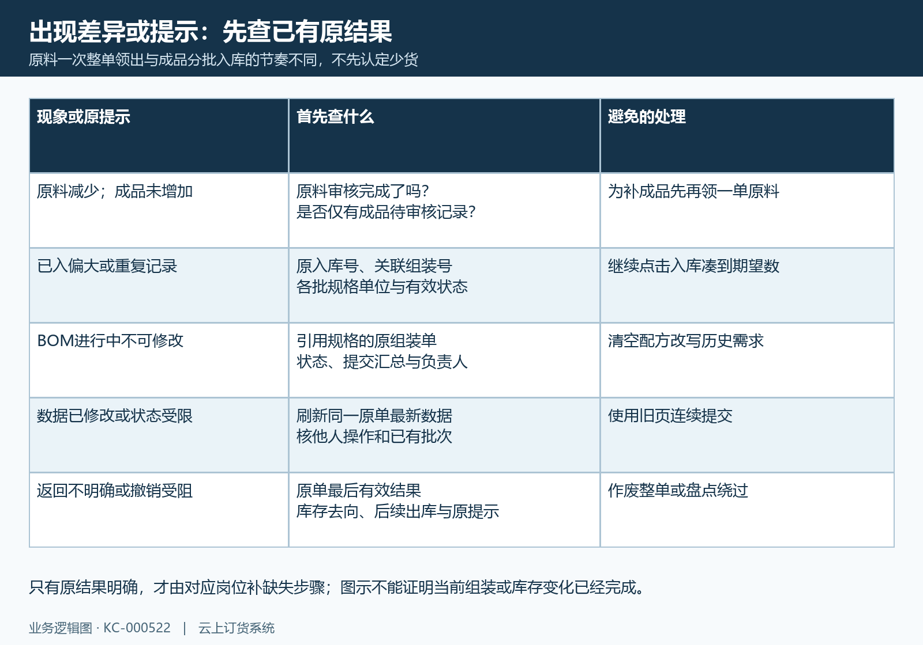
图5：原料与成品不同步、重复批次、配方引用、旧页及撤销拦截分别查原结果，不用同一重做动作。

分别闭合原料成品数量并交接未完项
最终回验从同一组装号建立两侧账：原料侧保留期初、已审核领料、真实退回及其他有效变动，成品侧保留期初、每批已审核入库、后续出库及其他变动。甲的个数、乙的袋数与成品盒数各自闭合，不能要求原料减少总数等于成品增加总数；配方比例说明转换关系，实际损耗另有依据，不能自动按差额写成已组装。
在教学例子的同仓同规格条件下，甲期初二十个、已审核领十个，余十个；乙期初三十袋、领十五袋，余十五袋；成品期初一盒、两批入五盒，未发货时六盒。其他成品共享甲或期间发生调拨，另列对应有效流水再算，不要求某次库存截图一直保持例子数值。查询时点、仓库范围和基本单位必须随结论保存。
交接材料包含原组装号、成品规格编号、计划及已入在入待入、原料汇总与单件配方核对、原领料仓和成品接收仓、全部出入库号及审核阶段、前后库存和期间流水。经办人核计划及配方，领料仓核原料交接，接收仓核分批验收，维护人员只追查已定位的状态、数量或关联差异。脱敏保留原错误与最后有效时间，不附账号密码或完整联系方式。
处理结果应具体说明哪批已审核、哪批仍在入、原料差额由哪张流水解释，不能只说库存已正常。只有原单需求、领料、成品验收与现存变动都能对应，才给出这次问题的结论；尚未确认的当前权限、审核返回或回退结果继续待核；历史库存画面及规则示意不能证明本次组装或现场异常已恢复，原领料、每批成品入库及实物分别确认。
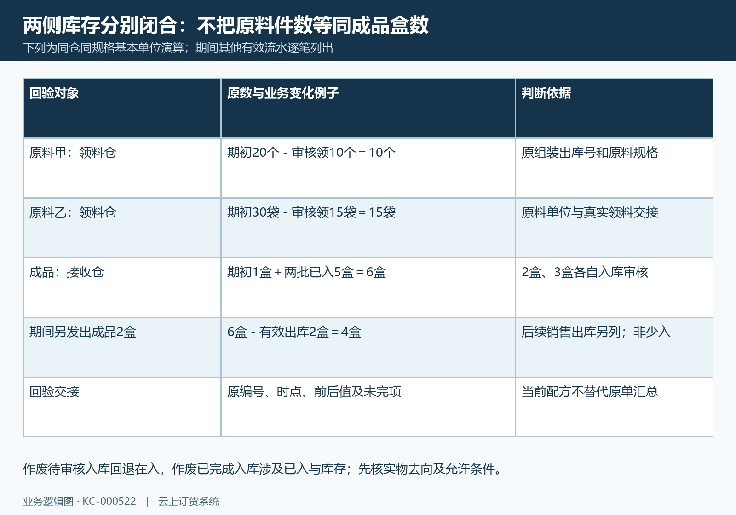
图6：甲乙与成品分别闭合原单位，期间另发两盒解释现存四盒，撤销回退按原批次核。

下一步学习
继续核库存组装单、商品BOM设置及批次库存口径，沿原组装编号接续。

